§
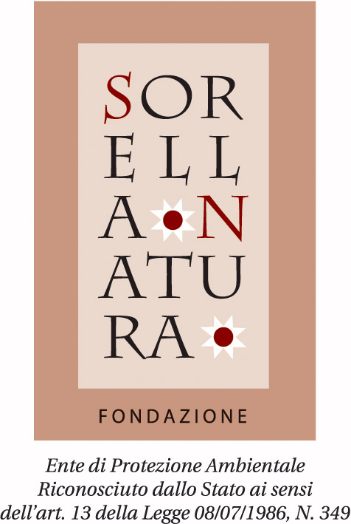
D. Min. Amb. 20.01.06 - G.U. 19.04.06

ASSISI, 11.10.2009
Agli Ill.mi
Direttori Generali
Uffici Scolastici Regionali M.I.U.R.
Val d’Aosta; Trtento; Bolzano
Loro Sedi

Oggetto: Progetto AMBIENTIAMOCI a SCUOLA
Premio COMUNICARE BENE, COMUNICARE IL BENE e GIORNATA per la CUSTODIA DEL CREATO
Ho il piacere di informare le SSLL che la Fondazione SORELLA NATURA - Ente di Protezione Ambientale riconosciuto dalla Stato ed operante in Protocollo d’Intesa con il M.I.U.R. - ha predisposto un progetto sistemico di educazione ambientale denominato AMBIENTIAMOCI a SCUOLA - il progetto gode anche del Patrocinio del Ministero dell’Ambiente T.T. e del Mare - rivolto alle Scuole del sistema pubblico - statali e paritarie - di ogni ordine grado che, nello loro autonomia, desiderino aderirvi. Per l’a.s. 2012-2013 il Progetto, oltre al normale sviluppo, include due iniziative di particolarissimo rilievo:
- Il Premio COMUNICARE BENE, COMUNICARE IL BENE
che, sulla base delle segnalazioni provenienti dalla Scuole, assegnerà il riconoscimento a quelle notizie, testate, trasmissioni che meglio comunicano e che comunicano il bene; nel mentre le Scuole sono anche invitate a segnale il contrario: il maltrattamento della lingua italiana e l’eccesso e morbosità nella cronaca nera.
- La celebrazione della GIORNATA per la CUSTODIA DEL CREATO
da tenersi il 29 Novembre - giorno anniversario della proclamazione di S. Francesco d’Assisi quale Patrono dei Cultori dell’Ecologia -. In questo giorno viene proposto alle Scuole, invitate a coordinarsi con i Comune, di piantare un albero di noce, assunto a simbolo della saggia ecologia. Il 29 Novembre l’albero di noce sarà piantato nei Giardini Vaticani, ove potrà crescere per diversi secoli, con una cerimonia in contemporanea con quelle delle Scuole. Si avrà così un evento di portata nazionale che contribuirà a fornire a tutti, specie alle giovani generazioni, un forte elemento di positiva identificazione per un’educazione ambientale capace di positive proposte e libera da ideologia ed emotività.
Augurandomi una positiva valutazione di quanto sopra da parte delle SSLL e sperando che le SSL vogliano attivamente partecipare chiedo alle SSLL di volerne dare informazione alle dipendenti Istituzioni Scolastiche con apposita circolare invitandole, nella Loro autonomia, ad aderire al progetto ed alle specifiche iniziative. Nel sito www.sorellanatura.org le SSLL e le Scuole troveranno tutte le notizie per un ulteriore approfondimento del Progetto AMBIENTIAMOCI a SCUOLA
Resto a disposizione per ogni ulteriore informazione e saluto augurando di Pace e Bene!

Roberto Leoni
Presidente
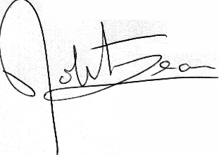
Fondazione SORELLA NATURA
06081 ASSISI - v. Arco dei Priori 2/a - +393382204176 - e+390758039326
 segreteria@sorellanatura.org - www.sorellanatura.org – C.F. 94097080546

